Documentación Técnica
Script: Generador de Autorizaciones por Estado
Generación automática de PDFs por prestador con resumen de autorizaciones

1. Propósito del Script
Este script lee un archivo Excel con los datos de autorizaciones médicas por prestador y genera un PDF por cada fila. Cada PDF muestra el resumen de autorizaciones clasificadas por estado (Aprobado, Gestionado, Cerrado, Pendiente, Anulado, Cancelado) junto con el total, en formato de tabla orientada horizontalmente (paisaje A4).

2. Requisitos Previos

2.1 Dependencias Python
Librería | Uso en el script
Pandas | Lectura del archivo Excel y recorrido de filas
fpdf (fpdf2) | Creación y exportación del PDF
Openpyxl | Motor de lectura .xlsx requerido por pandas
Unicodedata | Normalización de caracteres especiales (tildes, ñ, etc.)
shutil / os / sys | Gestión de carpetas y archivos del sistema

2.2 Archivo logo.png (opcional)
Si existe un archivo logo.png en la misma carpeta del script, se incluye automáticamente en la esquina superior derecha de cada PDF. Si no existe, el PDF se genera sin logo y sin error.

2.3 Archivo Excel de entrada
Debe existir exactamente un archivo .xlsx en la misma carpeta donde se ejecuta el script. El archivo es detectado automáticamente por nombre de extensión, no importa el nombre del archivo el script es capaz de tomar el Excel, pero debe haber solo un Excel en la carpeta.

3. Formato del Archivo Excel
El archivo .xlsx detectado automáticamente debe contener las siguientes columnas. Los nombres se buscan de forma insensible a mayúsculas y espacios extra.

Columna en el Excel | Variable interna | Descripción | Requerida
CONTRATO | col_contrato | Número del contrato. Se usa para identificar el PDF. | ✓ Sí
RAZÓN SOCIAL | col_prestador | Nombre de la empresa o prestador de salud. | ✓ Sí
NIT | col_nit | Número de identificación tributaria del prestador. | ✓ Sí
ANULADO | col_anulado | Cantidad de autorizaciones en estado Anulado. | ✓ Sí
APROBADO | col_aprobado | Cantidad de autorizaciones en estado Aprobado. | ✓ Sí
CANCELADO | col_cancelado | Cantidad de autorizaciones en estado Cancelado. | ✓ Sí
CERRADO | col_cerrado | Cantidad de autorizaciones en estado Cerrado. | ✓ Sí
GESTIONADO | col_gestionado | Cantidad de autorizaciones en estado Gestionado. | ✓ Sí
PENDIENTE | col_pendiente | Cantidad de autorizaciones en estado Pendiente. | ✓ Sí
TOTAL NUMERO DE AUTORIZACIÓN | col_total | Suma total de todas las autorizaciones del prestador. | ✓ Sí

Nota sobre la búsqueda de columnas: el script compara los nombres de columna ignorando espacios y convirtiendo todo a minúsculas. La columna RAZÓN SOCIAL se busca como razónsocial, por lo que variaciones de espaciado no causan error. Sin embargo, el nombre base (sin espacios) debe coincidir exactamente.

Manejo de caracteres especiales: la función limpiar_texto() normaliza los valores antes de escribirlos al PDF, eliminando tildes y caracteres no ASCII para garantizar compatibilidad con la fuente Arial de fpdf, que no soporta UTF-8 directamente.

4. Archivos de Salida
El script crea la carpeta AUTORIZACIONES_GENERADAS al iniciar. Si ya existe, la elimina completamente antes de empezar. Dentro genera un PDF por cada fila del Excel.

Nombre del PDF: {CONTRATO} - {RAZÓN SOCIAL} - AUTORIZACIONES.pdf
Ejemplo: 0001-2001 - Clinica Norte SA - AUTORIZACIONES.pdf

Formato de página: A4 horizontal (paisaje), 297 × 210 mm.

Contenido de cada PDF
- Logo en esquina superior derecha (si existe logo.png)
- Título: AUTORIZACIONES GENERADAS POR ESTADO
- Datos de cabecera: Contrato, Prestador, NIT
- Tabla centrada con los 6 estados (Aprobado, Gestionado, Cerrado, Pendiente, Anulado, Cancelado) y sus cantidades
- Línea de total de autorizaciones al pie de la tabla

5. Instrucciones de Ejecución
Paso 1. Colocar en la misma carpeta: el script .py, el archivo .xlsx y, opcionalmente, logo.png.
Paso 2. Cerrar cualquier PDF abierto que esté en la carpeta AUTORIZACIONES_GENERADAS (si ya existe de una ejecución anterior).
Paso 3. Ejecutar:
python autorizaciones.py
Paso 4. Los PDFs quedan en la carpeta AUTORIZACIONES_GENERADAS

6. Mensajes de Error
Condición | Mensaje / Comportamiento | Solución
No existe ningún .xlsx en la carpeta | ❌ No se encontró ningún archivo .xlsx → sys.exit() | Copiar el archivo Excel a la misma carpeta del script
Hay más de un .xlsx | ⚠️ Se encontraron varios archivos .xlsx. Usando el primero. El script continúa. | Dejar solo un .xlsx en la carpeta para evitar ambigüedad
Falta alguna columna obligatoria | ❌ No se encontró la columna: [nombre] → excepción | Verificar que el Excel tenga exactamente las 10 columnas requeridas
La carpeta AUTORIZACIONES_GENERADAS ya existe | Se elimina automáticamente y se recrea vacía | Cerrar cualquier PDF abierto de esa carpeta antes de ejecutar
Valor nulo o vacío en una celda | limpiar_texto() devuelve cadena vacía. El PDF muestra el campo vacío. | Verificar integridad de datos en el Excel

7. Mensajes de Consola
Mensaje | Significado
📄 Excel detectado: nombre.xlsx | El script encontró y usará ese archivo Excel
⚠️ Se encontraron varios archivos .xlsx. Usando el primero. | Hay más de un Excel. Se usará el primero en orden alfabético.
⏳ Procesando... | Inicio del ciclo de generación de PDFs
➡ Generando N/Total → contrato: 0001-2001 | Progreso por fila, mostrando el contrato actual
✅ PROCESO COMPLETADO | Todos los registros fueron procesados exitosamente
📂 PDFs generados en: AUTORIZACIONES_GENERADAS | Ruta de la carpeta con los PDFs generados

9. Diagrama de Flujo
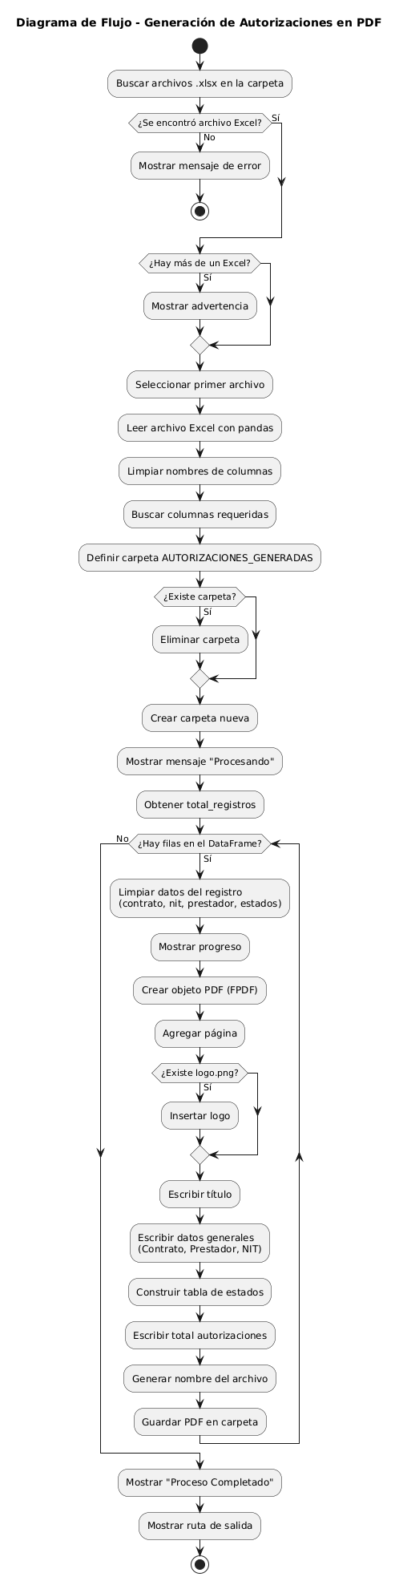

El siguiente diagrama describe el flujo de ejecución completo del script:

9. Salida esperada
Creación de la carpeta AUTORIZACIONES_GENERADAS, con los soportes de cada contrato registrado en el Excel, con el siguiente nombre:
Nombre del PDF: {CONTRATO} - {RAZÓN SOCIAL} - AUTORIZACIONES.pdf
Ejemplo: 0001-2001 - Clinica Norte SA - AUTORIZACIONES.pdf

La estructura del documento generado debe ser la siguiente:

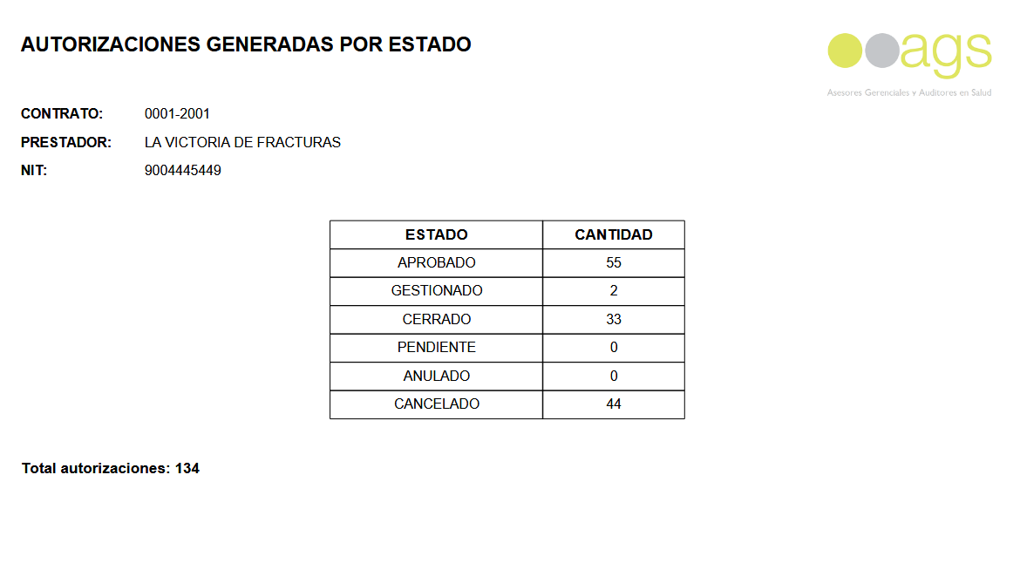

ELABORADO POR
Nombre | Cargo | Fecha de Elaboración | Firma
Daniel Felipe Gonzalez Beltran | Gestor de Información. | 26/02/2026 | 

REVISADO POR
Nombre | Cargo | Fecha de Revisión. | Firma
Isabel Montes Castro | Director Medico | 26/02/2026
Maria Eugenia Cely Melo | Coordinador De Interventoría | 26/02/2026

